# 国小君认证中心对接文档

以网盘系统接入国小君认证中心为例进行介绍。

### 一、说明

国小君认证采用oauth2-proxy代理进行认证交互，业务系统无需过多干预认证的相关配置，实现对接的业务系统与认证中心松耦合。

文档中术语定义：

|  |  |  |
| --- | --- | --- |
| 术语 | 解释 | 备注 |
| X-Credential-Identifier | Header中字段，其值为用户标识userId；在通过身份验证后，oauth2-proxy会自动注入 | 业务系统用于判断是否登录的标志（header中无X-Credential-Identifier或X-Credential-Identifier对应的value为空） |
| demoAppDomain | 待接入应用域名 | pan.gtjaqh.net。业务提供后需要国君期货认证负责人员进行应用信息配置 |
| demoHomePage | 变量，在登录完成后会跳转至该页面（业务系统指定重定向链接地址，通常为首页） | 网盘业务对应首页链接  https://pan.gtjaqh.net/home |
| oauth2-proxy | 国小君认证中心内部反向代理和静态文件服务器，用于提供身份验证 | https://oauth2-proxy.github.io/oauth2-proxy/ |
| gxjAuthDomain | 由于认证中心分为开发、仿真、生产环境，建议业务系统将此参数进行配置化设置 | 国小君认证中心域名  开发： auth-xc.qiuer.org  仿真： qhauth.gtjaqh.cn  生产： qhauth.gtjaqh.net |

### 二、示例图

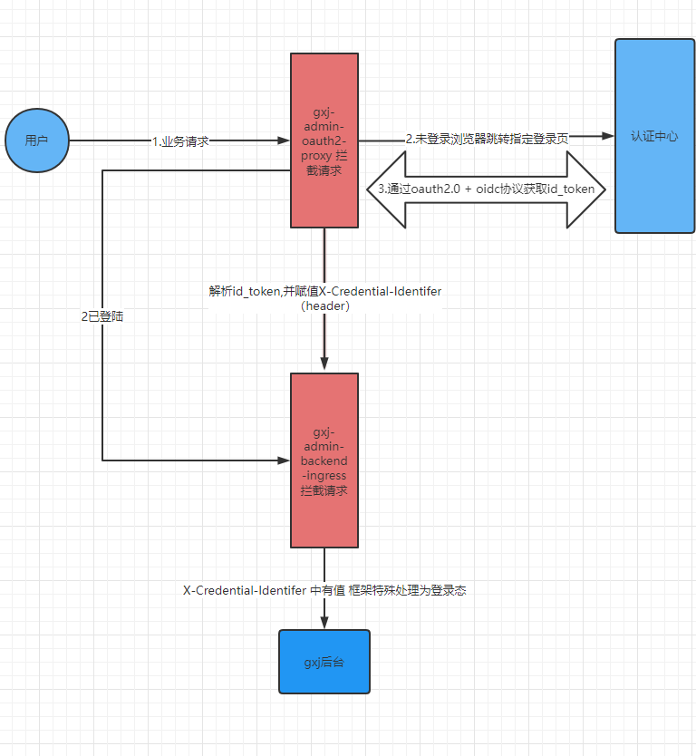

1、用户在浏览器或移动端访问网盘系统某指定页（https:// {{demoAppDomain}}/xxx），访问请求会被oauth2-proxy拦截。

2、如果处于未登录状态，需要网盘业务系统将此请求重定向跳转至指定登录页（https:// {{demoAppDomain}}/tologin.do?url={{demoHomePage}}）进行授权登录，用户进行授权/登录/注册操作，进入步骤3。

如果处于已登录状态，oauth2-proxy在接口请求的header中注入X-Credential-Identifier信息。网盘系统后端可根据X-Credential-Identifier获取userId信息，进行更多操作。

3，oauth2-proxy在浏览器或客户端种入cookie，通过身份验证后将浏览器或客户端重定向至最初的指定页面（demoHomePage）。

### 三、接入前准备

接入前，需要国小君认证中心为业务系统进行信息登记和配置。（为网盘系统分配域名为pan.gtjaqh.net，业务提供后需要国君期货认证负责人员进行应用信息配置）

### 四、登录

1、通过浏览器访问或者发现未登录之后，网盘系统设置跳转到此网址https://{{demoAppDomain}}/tologin.do?url={{demoHomePage}}

2、网页自动跳转至国小君统一认证页面https://{{ gxjAuthDomain }} /进行认证登录。

3、登录成功之后，跳转至https://{{ demoAppDomain }}后续的请求header，oauth2-proxy会操作将请求带上X-Credential-Identifier:userId的信息传到后端服务。

### 五、退出

1、用户发起退出请求，需要网盘系统将网址跳转至https:// {{demoAppDomain}}/logout.do，自动完成退出操作。

### 六、其他说明

业务系统拿到userId之后，如需要更多用户信息，可与用户中心对接，从用户中心实时获取最新的用户数据。